HIST 11 La féodalité

 | Je sais ma leçon si…
HIST 11 | Je sais comment était organisé le système féodal.
 | Je connais le vocabulaire lié à la féodalité.

À la fin du Xème siècle, la France est organisée de la manière suivante :

- À la tête de la France, il y a le roi.

- Le royaume est divisé en de très nombreux fiefs (ce sont des territoires).

- Les grands seigneurs possèdent de grands territoires (comtés, duchés).
Ils peuvent donner une partie de leur territoire (un fief) à un seigneur, en échange de sa fidélité.

Ce « contrat » est passé entre un suzerain et son vassal lors de la cérémonie de l’hommage.

Le seigneur peut lui-même partager son territoire entre plusieurs petits seigneurs.

- Le suzerain est le seigneur qui est au-dessus. Celui qui est en-dessous s’appelle le vassal.
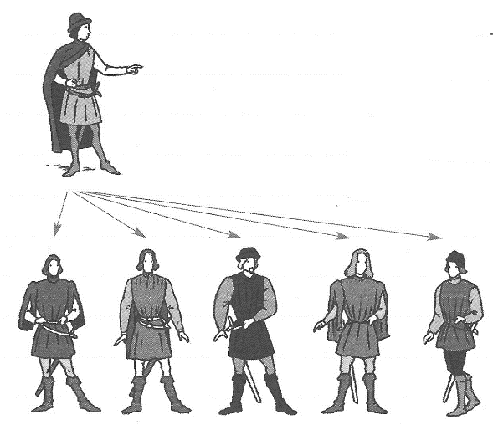
Suzerain

Vassaux

- Cette division du territoire français et cette hiérarchie du suzerain aux vassaux s’appelle la féodalité.
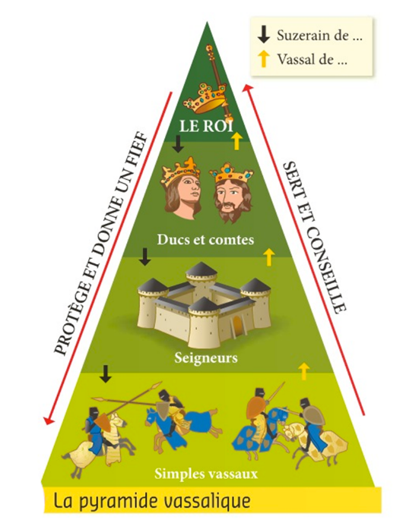
HIST 11 La féodalité

 | Je sais ma leçon si…
HIST 11 | Je sais comment était organisé le système féodal.
 | Je connais le vocabulaire lié à la féodalité.

À la fin du Xème siècle, la France est organisée de la manière suivante :
- À la tête de la France, il y a ................................ .
- Le royaume est divisé en de très nombreux .................................... (ce sont des .......................................... ).
- .................................................. possèdent de grands territoires (...................................... , ...................................... ).
Ils peuvent donner une partie de leur territoire (un ..........................) à un ....................................... , en échange de sa ....................................... .
Ce « contrat » est passé entre un ........................................ et son ........................................ lors de la cérémonie de l’....................................... .
Le ........................................... peut lui-même partager son territoire entre plusieurs ................................................................. .
- Le ............................................... est le seigneur qui est au-dessus. Celui qui est en-dessous s’appelle le ................................... .
..........................

..........................

- Cette division du territoire français et cette hiérarchie du suzerain aux vassaux s’appelle la ................................................. .
